Storyboard – Galerie

Pour accéder à la galerie cliquer sur galerie vous y serrez redirigé

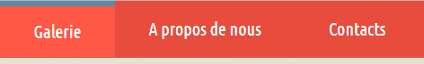

Une fois sur la galerie les photos apparaissent

1. Cliquer sur le « + » en bas à droite de la photo pour l’ajouter au panier
2. Cliquer sur le « cœur » pour like la photo
3. Cliquer sur la photo pour l’avoir dans sa taille originale et voir ses informations

